解读！九大看点带你了解驻港国安公署揭牌！

原创 有里儿有面 [有理儿有面](javascript:void(0);)

**有理儿有面**

微信号 youli-youmian

功能介绍 你说是不是

2020-07-08[原文](https://mp.weixin.qq.com/s?__biz=Mzg3MjEyMTYyNg==&mid=2247505932&idx=1&sn=c43cff885b94239d1c3f4683a2932c10&chksm=cef68c79f981056ffacceb37f7f5e0ca73b1712c43bb0c55b5753805f47be93764bf2b6cad56&scene=27#wechat_redirect&cpage=69) 发表于

收录于合集





**全文共4428字，图片16张，预计阅读时间为12分钟。**

**文章首发于“有理儿有面”（youli-youmian），欢迎大家在朋友圈和微信群转发。**

**公众号及其他平台转载请在后台留言。**



▼

今早7点，香港又发生了一件大事——中央人民政府驻香港特别行政区维护国家安全公署正式揭牌！港澳办副主任、中联办主任、国家安全事务顾问骆惠宁，林郑特首，全国政协副主席董建华、梁振英、全国人大常委谭耀宗，驻港国安公署署长郑雁雄，及多名全国人大代表、特区政府部门和纪律部队首长等，出席了开幕仪式。

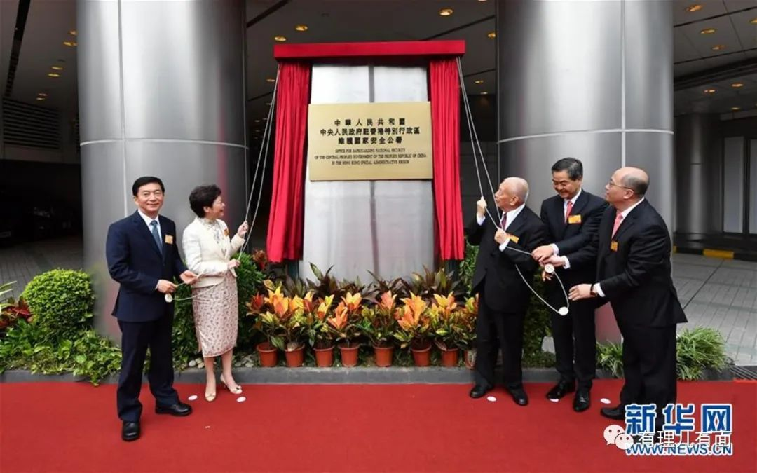

驻港国安公署的成立对完善香港“一国两制”体系、保障“港人治港”和高度自治、维护香港繁荣稳定有着重大非凡的意义。

作为中央驻港的第四个直属机关，今天的正式揭牌仪式其实看点颇多！下面，有理哥带着9个问题，领你解读其中奥秘！

**看点一：驻港国安公署的来历？**

根据香港国安法第四十八条规定，**中央政府在香港特区设立维护国家安全公署，依法履行维护国家安全职责，行使相关权力。**

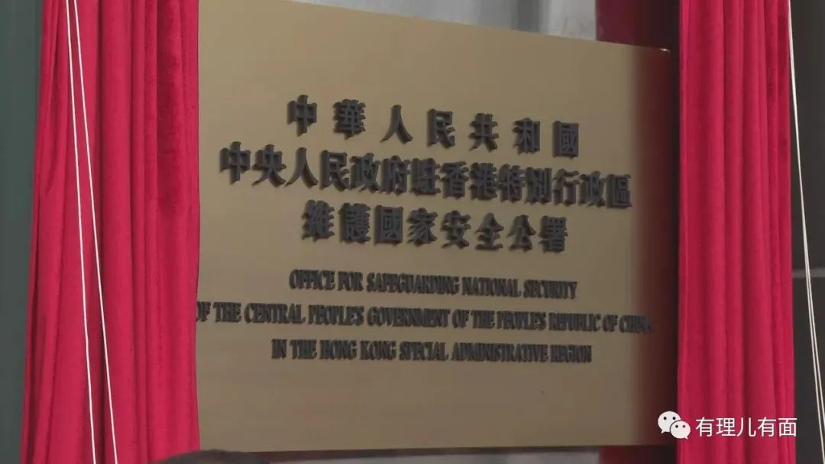

公署职责包括分析研判香港特区维护国家安全形势，就维护国家安全重大战略和重要政策提出意见和建议；监督、指导、协调、支持香港特区履行维护国家安全的职责；收集分析国家安全情报信息；依法办理危害国家安全犯罪案件。

**公署人员由中央人民政府维护国家安全的有关机关联合派出，须遵守全国性法律和香港特区法律，并接受国家监察机关监督。公署的经费由中央财政保障。**法律做出这种安排，符合国际惯例，因为中央政府对国家安全负有最大和最终责任。

**看点二：出席揭牌仪式的为何是他们？**

前面我们已经提到，出席这次活动的既有现任特首林郑月娥及特区政府部门、纪律部队各首长等，又有以国家安全事务顾问身份出席的骆惠宁。大家都知道，骆惠宁是上任不久的中联办主任，他所代表的是中央政府。

与此同时，董建华、梁振英、谭耀宗也分别以全国政协副主席、全国人大常委的身份出席。也就是说，**中央人民政府、全国人大、全国政协的代表、香港特区政府领导今天悉数到齐，完全展现了对驻港国安机构成立的重视程度及解决香港问题的决心!**

同时，我们从媒体的报道中看到，除了对外公开的已任命的驻港国安公署领导外，公署内设机构的相关领导及工作人员并未出现在镜头中。而且今天的活动现场有一个小细节，就是设立的媒体区距离活动现场稍远。

有理哥认为，这也是出于国安公署工作任务特殊性的考量，必须保证工作人员身份的保密性。大家都知道，乱港分子喜欢起底曝光，若被曝光了身份甚至起底了家庭成员，在情况复杂的香港，将对国安工作人员产生重大威胁。**所以特别希望今后的媒体特别是港媒在报道中，能够注意保密，保护好我们的国安工作者。**

**看点三：致辞都说了什么？**

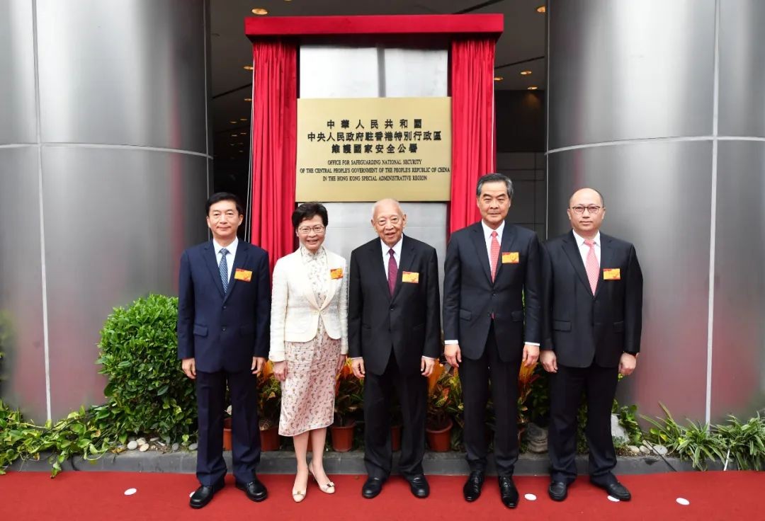

揭牌仪式中，发言致辞的有林郑月娥、骆惠宁、郑雁雄三位领导，而他们三位的身份是特首、中联办主任和驻港公署署长。可以说，他们三位分别发言致辞的安排，**既是依照活动惯例，也是基于各自职责立场做了明确表态，更展现了“三合为一”协作配合、携手共进守护香港的决心。**

其中，特首林郑月娥先不仅谈到了驻港国安公署揭牌是历史性时刻，并再次着重向民众解疑释惑。她强调，中央对特区充分信任，赋予特区维护国家安全的主要任务，**但中央需要保留权力，去处理极少数特区力所不及的危害国家安全情况，确保在任何情况下国家安全都万无一失。**

林郑月娥还强调，香港特区国安委将尽快与驻港国安公署建立协调机制，特区政府有关机构也将在工作层面与驻港国安公署建立协作机制，加强信息共享和行动配合。并表态将竭尽所能地执行香港国安法！

而骆惠宁在致辞中特意指出，国家安全本属中央事权，中央有权力也有责任采取一切必要的措施维护国家安全。基于对香港特区的充分信任，中央授权特区管辖绝大部分案件。中央之所以保留特定情形下对极少数危害国安案件的管辖权，旨在为香港维护国家安全守住底线。

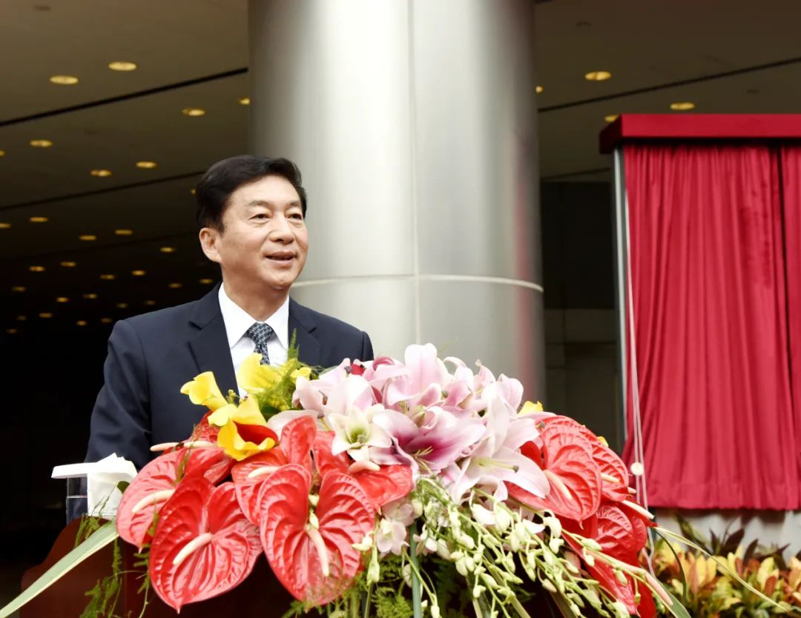

**这些话，既表明了中央的态度，也划清了底线！**

骆惠宁的另外一番话更令人印象深刻！他讲到，**驻港国安公署在香港定会严格依法履行职责，依法接受监督，不会侵害任何个人和组织的合法权益。她是“香港安全的使者”，也是“国家安全的守门人”。今天的香港，已经告别国家安全“不设防”的历史。**

而作为驻港国安公署的首位署长，郑雁雄的致辞更多的体现了“实操性”和工作方向。他在致辞中指出，**驻港国安公署将依法加强与香港中联办、外交部驻港特派员公署、驻港部队的工作联系和工作协同，依法与香港特别行政区维护国家安全委员会及有关机关建立协调、协作机制。**

当然，最后郑雁雄的致辞落点与骆惠宁一致，他再次向香港民众明确了一点，就是驻港国安公署依法履职并接受各界监督，不侵害任何个人和组织的合法权益！

**看点四：为何时间会选择7月8日7时？**

仔细想一下不难发现，这个时间选择不是随意为之，而是有着特殊的意味！

一方面，7月8日距离港区国安法正式落地实施刚好一周时间！而“香港国安法”第四十八条中已经明确，中央政府要在香港特别行政区设立维护国家安全公署。可以看到，仅一周的时间，驻港国安公署已正式启动运行！

在这么短的时间内完成组建，**不仅显示中央及特区政府对国安公署的成立早有深远谋划，已提前做足准备，更凸显了维护国家安全的工作效率以及法律落地执行的迫切程度。**

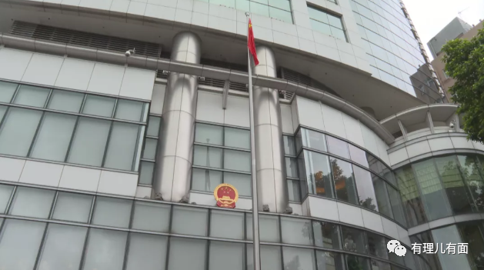

另一方面，选择在早上7时许揭牌，也值得一说。中国人一直都有“一天之计在于晨”的说法，而早上7时，太阳已从东方升起，这也标志着全新一天的开始。有理哥认为，选择这个时间揭牌国安公署，既象征着维护国安工作的新的起点，更蕴含着一种期许和愿景——**国安法的到来、公署的成立能够让香港重新出发，重新焕发活力！**

当然，在7点这个时间举行活动应该也有从现场实际情况的考量。众所周知，铜锣湾一带是香港著名的商业区，人流集中。而国安机构工作性质特殊、工作人员身份也需保密，不宜引起过度关注，而7点正好还未到早高峰的时段，此时间段举行活动既可以避免引起民众集中围观，又不会因为与早高峰大人流、车流冲突影响附近上班人员的通行，可谓一举两得。

还有值得一提的一点是，7月8日既是驻港国安公署的揭牌日，同时也是特区政府向香港市民的“派钱日”。这也许只是一种巧合，但也可以说是“绝配”！因为香港市民在这一天，既可以拿到钱一起消费振兴香港经济，又有了保障香港稳定与法治基石的国家安全机构，可谓“双赢日”！

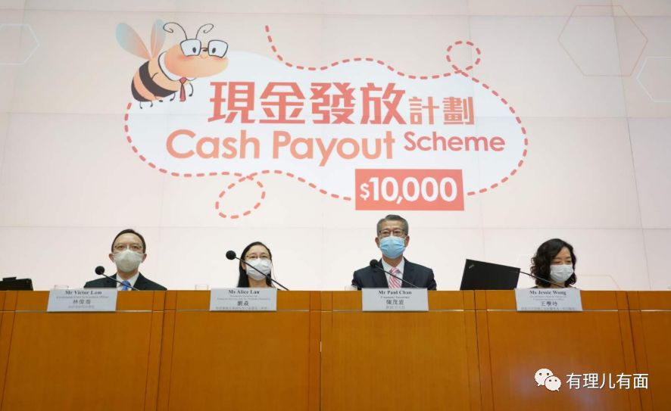

**看点五：为何要选择铜锣湾维景酒店？**

虽然铜锣湾维景酒店目前只是驻港国安公署的临时办公地点，今后会确立新的地点。但有理哥觉得，这个办公地点的选择也不是“拍脑门”就定下来的。其中应该有几方面原因：

第一，维景酒店的客观条件及背景。维景酒店是于1997年由香港中旅集团以3.16亿元购入地皮，并斥资兴建成楼高33层的四星级酒店，共提供266间客房。按照这间酒店的规模和客观条件，基本上可以临时满足驻港国安机构的办公需求。更主要的是，中旅集团属于中资企业，在与国安机构之间协调、配合、沟通、对接等方方面面都有先天的优势，是个非常合适的选择。

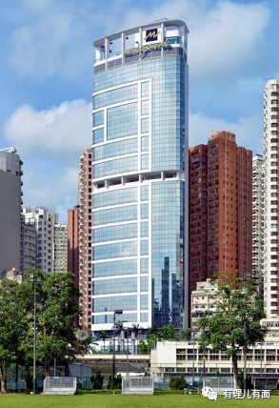

第二，铜锣湾地区本就是是香港著名的商业中心，处于香港的核心地带。这里四通八达、交通便捷，可以在很短时间内到达香港特区政府及各机构，特别是距离国安法主要的执行部门香港警务处距离3公里左右，驾车最快仅需几分钟即可到达，极为有利于工作上的协调配合。

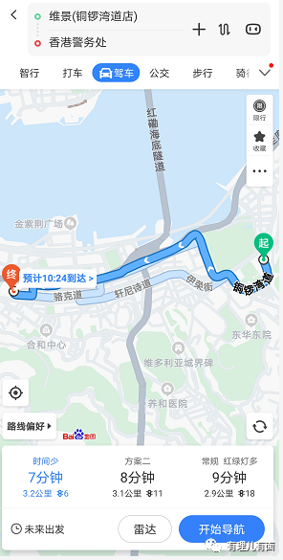

当然，也有人会说，铜锣湾地区虽然是著名商业区，但人流密集、环境繁杂，而国安部门注重保密与低调，为何不选择偏僻场所？有理哥觉得，这恰恰体现了“小隐于野、大隐于市 ”的道理，当然这里的隐不是指“隐逸”，而是“隐秘”。香港偏僻之地本就不多，若设立于偏远之地会更加突兀显眼，那何不融于人流市井之中呢？

第三，铜锣湾地区有着重要的象征意义！我们都知道，“修例风波”期间，乱港分子非法集会地点多始于铜锣湾附近街道，而紧邻维景酒店的维多利亚公园更是他们的“大本营”，在这里举行过多场所谓的“抗争纪念活动”。同时，维景酒店附近的街道更是黑暴打砸的重灾区！

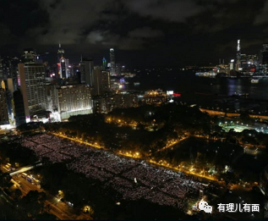

驻港国安公署把临时办公地点设在这里，就很有意思了！维景酒店本身很高，但周边楼宇矮小，完全有利于俯瞰周边全景，随时掌握香港核心地带的动向。更重要的是，**将国安机构设在乱港分子集会的“大本营”，在有理哥看来，这本就是一种无声的亮剑！这是向港独分子、乱港势力针锋相对的宣战！更代表着中央与特区政府的魄力、决心与自信！**

狭路相逢勇者胜！**我就屹立于这里，有本事你就来！**

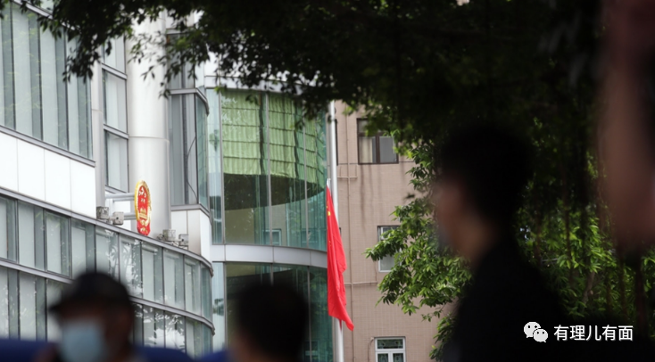

**看点六：国安公署办理哪些案件？**

经特区政府或公署提出，并报中央政府批准后，对三类特定情形的国安案件行使管辖权：

**一是案件涉及外国或者境外势力介入的复杂情况，香港特区管辖确有困难的；**

**二是出现香港特区政府无法有效执行国安法的严重情况的；**

**三是出现国家安全面临重大现实威胁的。**当特区无权限或无能力处理案件时，代表中央的公署有义务及时出手，履行宪制责任，但这三类情形针对的只是极少数的危害国家安全犯罪案件。同时，公署管辖案件的检控和司法程序将分别由中国最高检察院、最高法院指定有关检察机关、有关法院负责。

**看点七：公署内的主要领导都有谁？**

依照香港国安法有关规定，7月3日，国务院任命郑雁雄为公署署长，李江舟、孙青野为副署长。

据公开资料，署长郑雁雄是广东汕头市人，曾任广东省委常委，省委秘书长职，副部级。李江舟此前为公安部驻香港中联办警务联络部部长，孙青野尚无公开信息，外界猜测他来自国家安全机关。

当然，从现实工作需要看，来自广东的干部更熟悉香港情况，意味着未来在维护国家安全方面，粤港澳合作将成为重中之重。而公署目前“一正两副”的设置兼顾了社会公共关系与安全情报专业处理，显示了下一步的工作方向。

**看点八：公署与特区政府的关系？**

驻港国安公署将负起监督、指导、协调、支持香港特区履行维护国家安全的职责，包括分析形势、分享信息等。在依法履行职责时，香港特区政府有关部门须提供必要的便利和配合，对妨碍执行职务的行为依法予以制止并追究责任。

可以这么理解，一般国安案件从头至尾由香港特区负责，特定情形案件则由公署负责，形成两个国安案件执法和司法的“管辖闭环”。

**看点九：两地民众评论如何？**

群众的呼声是真实的民意，公署揭牌后，两地民众在网络上振奋疾呼、喜出望外、真诚祝福、热烈祝贺，一片“开门大吉”的欢庆景象：

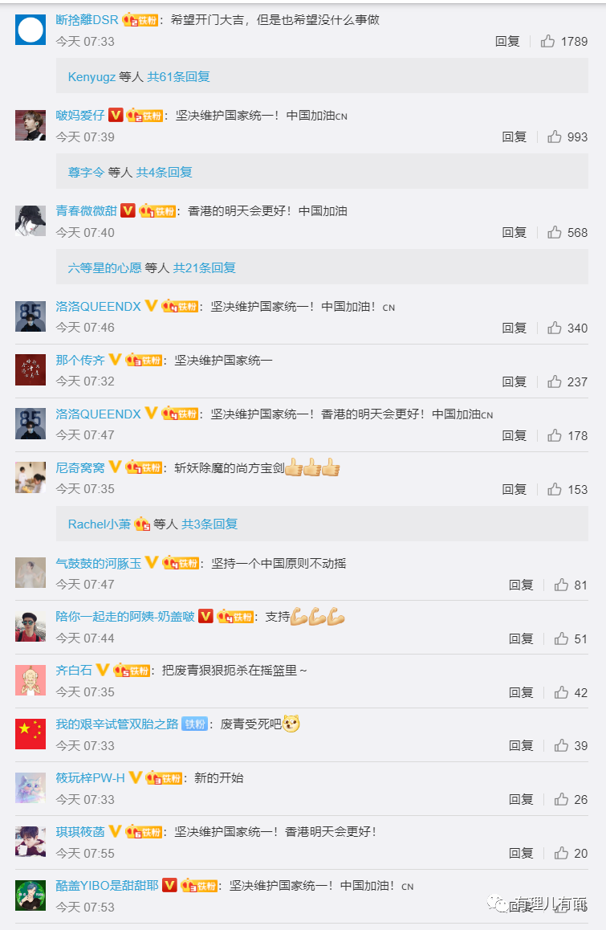

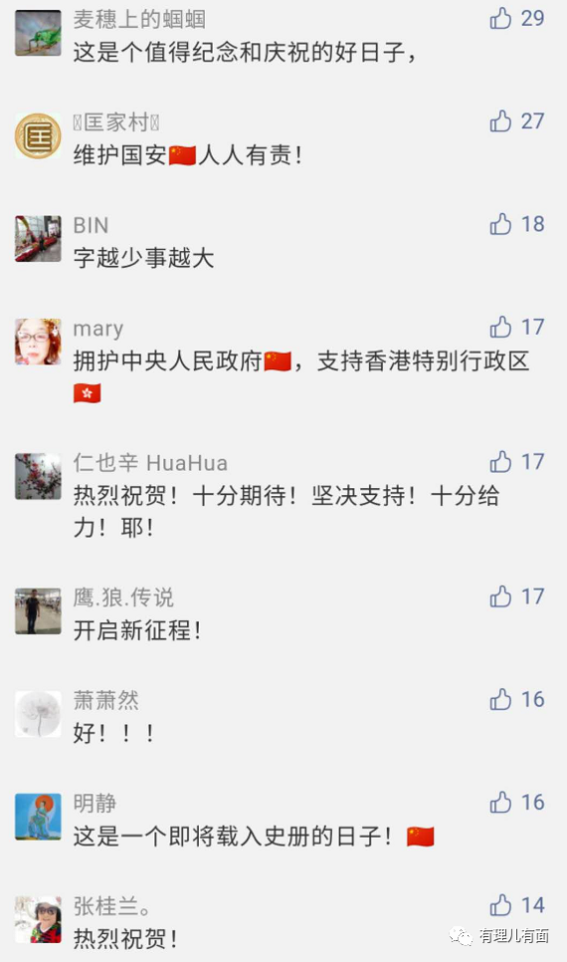

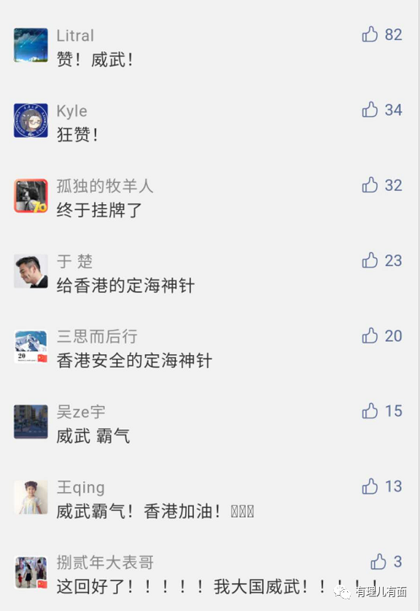

而很多香港网友除了对驻港国安公署表示热烈欢迎外，还特意跑到毒果日报等黄媒的评论区中“示威”。不仅表达对黎智英、黄之锋等乱港头面人物尽快依法处理的期许，更有网友评论道：**只有啲港奸亂港份子先會着緊! 將來一定會審判呢班亂港嘅狗奴才!**（只有港奸乱港份子才会着急! 将来一定会审判这班乱港的狗奴才）。

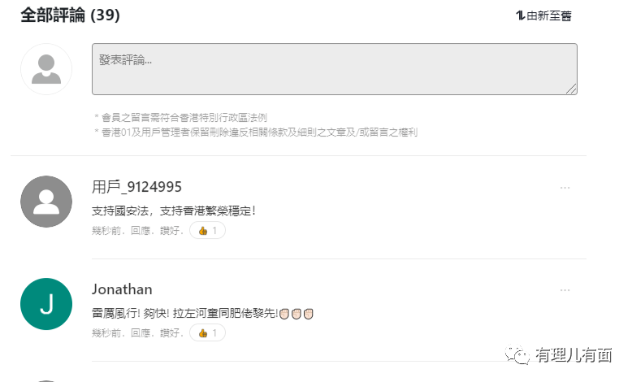

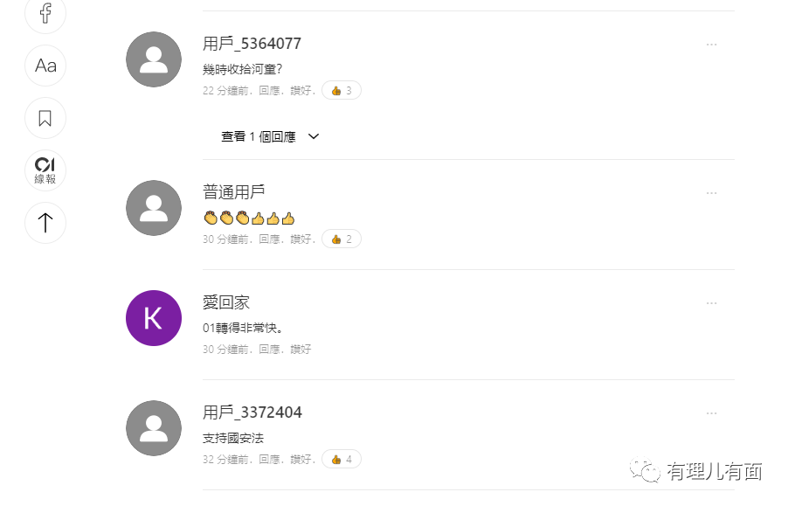

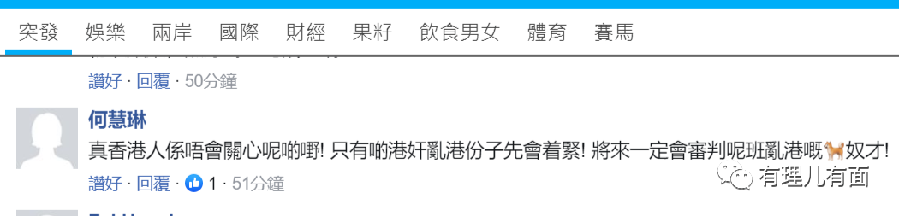

所以综合来看，无论是从国安法的顶层宏观设计，还是挂牌成立的微小细节，都可谓考虑周全、用心良苦、妙不可言呐!

让我们不得不感慨，我们党和政府里，有高人啊！

而更让我们感慨的是，香港问题也好，疫情突袭也罢，亦或是什么其它再大的艰难险阻，只要我们万众一心齐心协力，就没有咱中国办不成的事！

所以有理哥觉得，每个中国人的心中也早已骄傲地挂上了一面牌子——

**此生无悔入华夏，来世还做中国人！**

**图片来源于网络**





**关注公众号：**

**有理儿有面**

**理   性｜   揭   秘｜   探   讨**







有里儿有面

**微信扫一扫赞赏作者** **赞赏**

已喜欢，对作者说句悄悄话

取消

**发送给作者**

**发送**

最多40字，当前共字

 人赞赏

上一页 1/3 下一页

长按二维码向我转账

受苹果公司新规定影响，微信 iOS 版的赞赏功能被关闭，可通过二维码转账支持公众号。

### 精选留言

用户设置不下载评论